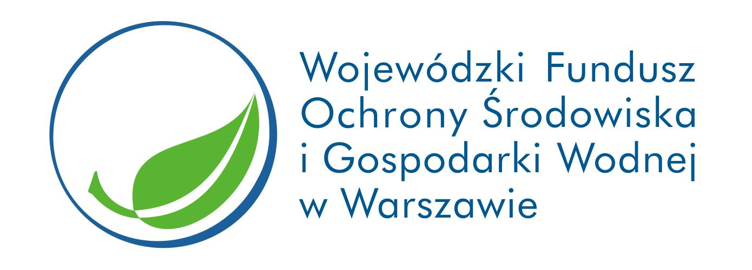

Gmina Dzierzążnia podpisała umowę na dofinansowanie zadania pn.: „ Usuwanie wyrobów zawierających azbest z terenu Gminy Dzierzążnia – Etap I” przez Wojewódzki Fundusz Ochrony Środowiska i Gospodarki Wodnej w Warszawie w wysokości 40 894,83zł. zgodnie z umową dotacji Nr 0876/17/OZ/D z dnia 15 września 2017r.

